附件2
教务管理系统重修任务落实操作说明
登录教务管理系统（http://jwgl.bzmc.edu.cn/jwglxt），点击“教学计划管理”—“教学任务落实”—“重修课程落实”。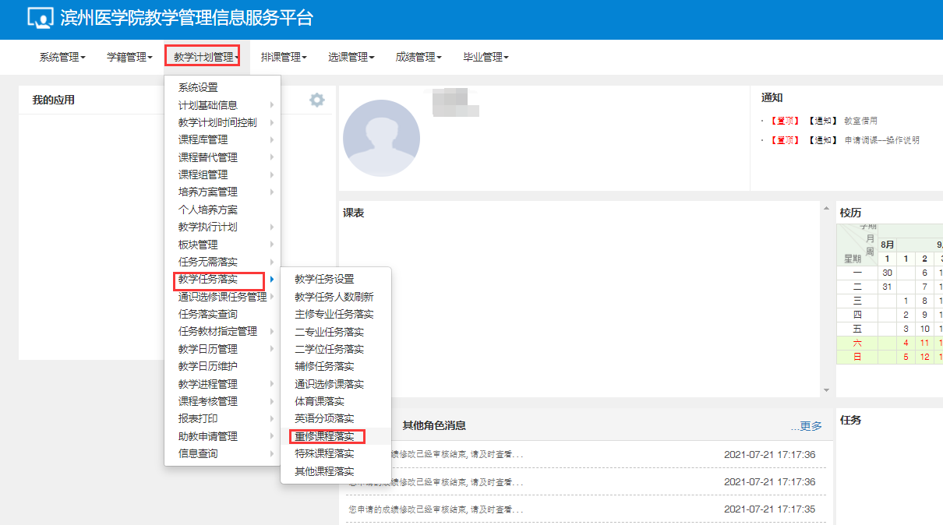

点击“未落实”-“单开班”，在“课程”处输入附件1《累计学年第一学期不及格人数统计表》中的课程代码，点击“查询”，选中相应重修课程，落实开课校区、重修人数（人数可多预计）、授课教师、起止周（因涉及考试时间安排，起止周需准确）、课程性质等信息，是否选课选择“是”，在教学班名称中注明“辅导自修”，如系统解剖学-辅导自修。保存，无需排课。落实完成后，在“部分落实”中可以查看。